Tillsynsbegäran – information om höga naturvärden och fridlysta arter i avverkningsanmälan A 16369-2023 i Östersunds kommun

Detta dokument behandlar höga naturvärden i avverkningsanmälan A 16369-2023 i Östersunds kommun. Denna avverkningsanmälan inkom 2023-04-12 00:00:00 och omfattar 4,6 ha.

Vi begär härmed att Skogsstyrelsen fattar beslut enligt miljöbalken som säkerställer att skogens höga naturvärden bevaras samt säkerställer att EU-lagstiftning efterlevs och att artskyddsbrott förhindras. Vi önskar även ta del av de ställningstaganden och beslut som myndigheterna meddelar till följd av aktuell avverkningsanmälan och föreningens inlaga (se 34 § förvaltningslagen).

Nedan beskrivs fynd av naturvårdsarter och fridlysta arter som gjorts i det avverkningsanmälda området.

# Naturvårdsarter

I avverkningsanmälan har följande 7 naturvårdsarter hittats: rynkskinn (VU), flattoppad klubbsvamp (NT), granticka (NT), gränsticka (NT), ullticka (NT), rödgul trumpetsvamp (S) och blåsippa (§9). Av dessa är 5 rödlistade. För rödlistade arter har rödlistekategorin angivits inom parentes. Arter som är signalarter enligt Skogsstyrelsen har markerats med (S). För fridlysta arter anges även paragrafen i Artskyddsförordningen som arten är fridlyst enligt.

De påträffade naturvårdsarterna är ett tydligt kvitto på att detta rör sig om en skog med höga naturvärden. I Figur 1 visas en karta över det avverkningsanmälda området, där samtliga fyndplatser för naturvårdsarter som finns registrerade på Artportalen har markerats.

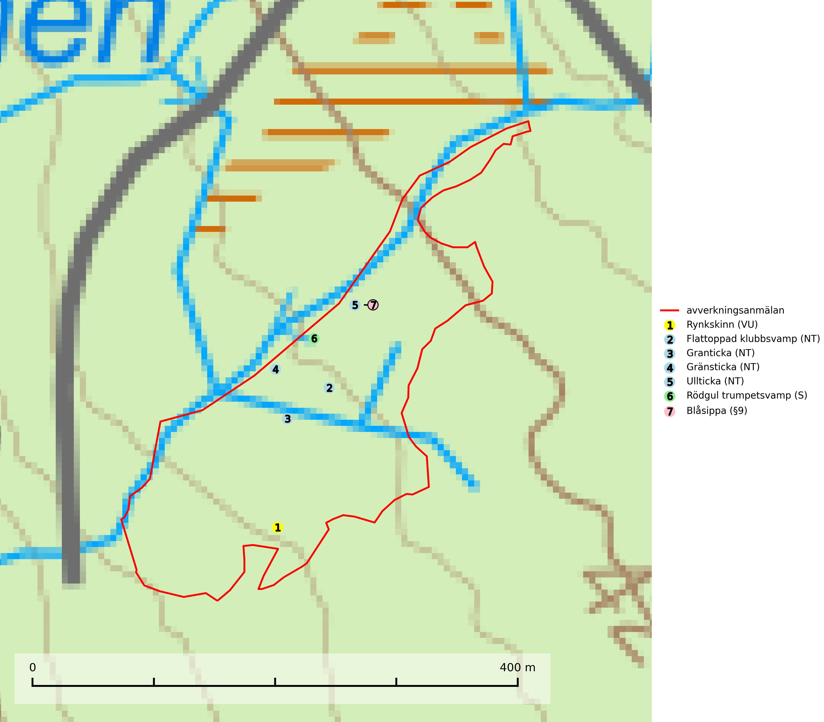

Figur 1. Fyndplatser för naturvårdsarter i det avverkningsanmälda området (röd linje). Markörer utan svart kant är placerade på fyndplatsen. Markörer med svart kant är placerade vid sidan av fyndplatsen och har ett svart streck som visar fyndplatsens exakta position. Kartans mittpunktskoordinat är N 7038469, E 497048 i SWEREF 99 TM.

**Flattoppad klubbsvamp (NT)** bildar mykorrhiza med gran och växer i äldre barrskog på näringsrik, kalkpåverkad mark. Växtmiljön utgörs vanligen av örtrika granskogar med höga naturvärden, gärna påverkade av ytligt och rörligt markvatten. Svampen kräver välutvecklade gamla mossmattor med konstant fuktigt mikroklimat och hotas främst av slutavverkning av äldre ängsgranskogar på näringsrik mark. Artens lokaler bör undantas från skogsbruk (SLU Artdatabanken, 2024).

**Granticka (NT)** förekommer främst i äldre skogar med naturskogskaraktär, liksom i dimensionsavverkade och plockhuggna skogar. I äldre grannaturskog i norra Sverige är den alltjämt en förhållandevis vanlig karaktärsart, medan den längre söderut blir allt mer sällsynt. I Götaland och delar av Svealand är den en god signalart för skyddsvärda granskogsmiljöer. Arten bedöms ha minskat starkt under senare år på grund av skogsavverkningar, då den framför allt växer i äldre granskog med långvarig grankontinuitet. I urskogsliknande bestånd i norra Sverige kan ibland påträffas den mycket sällsynta tickan grantickeporing (VU), som lever på döda grantickor (SLU Artdatabanken, 2024; Nitare & Skogsstyrelsen, 2019).

**Gränsticka (NT)** är en mycket bra signalart inom hela sitt utbredningsområde. Den är huvudsakligen knuten till restbestånd av barrnaturskog och förekommer med ett tydligt optimum i orörda eller måttligt påverkade gamla granskogar där det föreligger långvarig kontinuitet av grov död ved. Lokaler som hyser arten, speciellt i mellersta och södra Sverige, bör undantas från skogsbruk (SLU Artdatabanken, 2024; Nitare & Skogsstyrelsen, 2019).

**Rynkskinn (VU)**, rödlistad som sårbar, är en vednedbrytare som växer på grova granlågor och ingår i en karaktäristisk association av vedsvampar knutna till urskogsartade barrskogar. Den har klassificerats som en “urskogsindikator” och är placerad i toppen av Skogsstyrelsens värdepyramid för bedömning av skog med höga naturvärden. Allt tyder på att rynkskinn är mycket känslig för skogliga ingrepp (Nitare & Skogsstyrelsen, 2019; SLU Artdatabanken, 2024).

**Rödgul trumpetsvamp** signalerar kalkrika barrsumpskogar eller avgränsade små mineralrika ytor i barrskogslandskapet, vilka normalt har höga naturvärden. I urbergsbygder är den en bra signalart på känsliga skogsbiotoper (Nitare & Skogsstyrelsen, 2019).

**Ullticka (NT)** är knuten till restbestånd av barrnaturskog och förekommer med ett tydligt optimum i orörda eller måttligt påverkade gamla granskogar där det föreligger viss kontinuitet av grov död ved. Ullticka är en bra signalart inom hela sitt utbredningsområde och i södra Sverige är den sällsynt och en god signalart för skyddsvärda granskogsmiljöer. Den hotas av avverkning och fragmentering av naturskog och äldre granskog med lång trädkontinuitet. På ullticka kan ibland ulltickeporing (VU) påträffas - det är en sällsynt ticka som nyligen delats upp i tre olika arter: *Skeletocutis brevispora* (ulltickeporing)*, Skeletocutis delicata och Skeletocutis exilis*. De två sistnämnda arterna står för närvarande (2020) som ej bedömda i rödlistan (SLU Artdatabanken, 2024; Nitare & Skogsstyrelsen, 2019; Miettinen & Niemelä, 2018).

# Fridlysta arter

Följande fridlysta arter har sina livsmiljöer och växtplatser i den avverkningsanmälda skogen: blåsippa (§9).